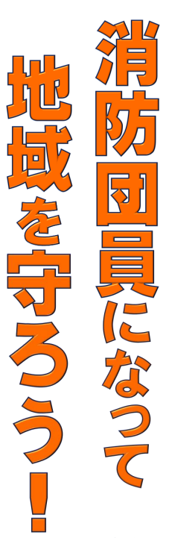
消防団員募集中
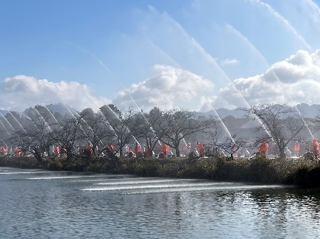
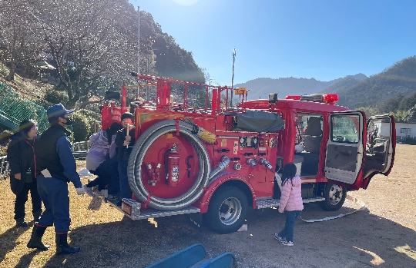

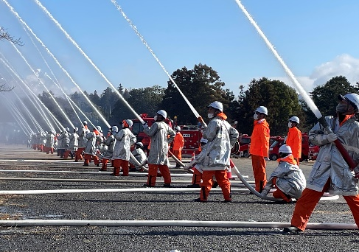

地域の防災訓練支援

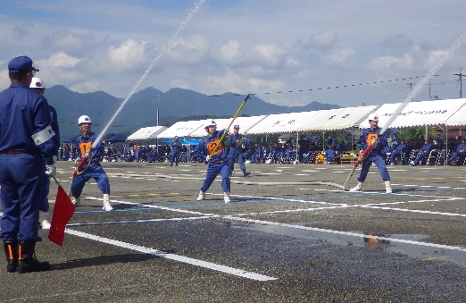
出初式での一斉放水

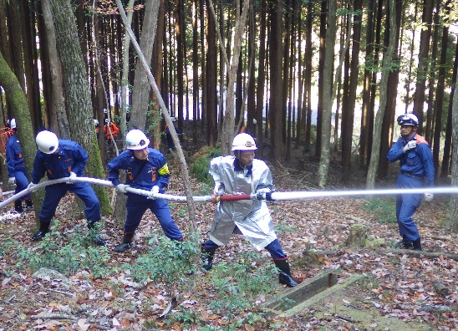

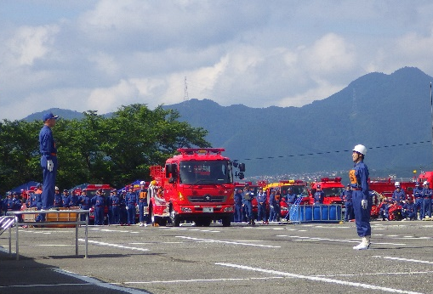

林野火災想定訓練

ポンプ操法大会
○防災知識や救命技能が身につき、身近な人を守ることができます。
○地域の人や、幅広い世代・職種の人とのつながりができます。

１．資格等
丹波篠山市内に居住または
勤務し、年齢１８歳以上の方
２．活動内容（主なもの）
消防団は、消防署とは別に市町村が設置する消防組織です。ふだんは他の仕事をしている人が、火事や災害の時に、団員として消火、救助、広報活動などに携わり、活動実績に対して報酬が支払われます。丹波篠山市では、およそ1,200人が活躍しています。
火災時の消火、災害時の警戒・救助
放水・救命等の訓練
防火広報の実施、地元防災訓練の支援
３．身分・待遇
非常勤の特別職地方公務員として活動
市条例に基づく報酬支給
（公務災害補償、退職金報償制度あり）

【問い合わせ先】
丹波篠山市消防団 第 分団
電話 － －

丹波篠山市 消防団

